ТРЕБОВАНИЯ К ПРЕДОСТАВЛЯЕМЫМ ЭЛЕКТРОННЫМ
ВЕРСИЯМ НАУЧНЫХ СТАТЕЙ
В СБОРНИКИ МАТЕРИАЛОВ КОНФЕРЕНЦИЙ
1. Параметры документа:
1.1. Электронная версия статьи должна быть сделана в Microsoft Word 2010 или старше (желательно).
1.2. Формат бумаги — А4 (210297 мм).
1.3. Ориентация — книжная.
1.4. Поля: верхнее, нижнее, левое, правое — 25 мм.
2. Параметры набора:
2.1. Гарнитура — Times New Roman.
2.2. Размер шрифта — 14 пт.
2.3. Междустрочный интервал — одинарный.
2.4. Выключка (выравнивание) — по ширине.
2.5. Абзац (первая строка) — отступ 10 мм (установка абзацев табуляцией или пробелами недопустима).
2.6. Начертание — обычное.
2.7. Если статья содержит подзаголовки, то они помещаются в начало абзаца, выделяются полужирным шрифтом, далее следует обычный текст.
2.8. Статья не должна содержать пустых строк, лишних символов табуляции, пробелов, подчеркиваний, элементов форматирования и т.д.
2.9. Создание и использование в статье макросов и собственных стилей недопустимо.
2.10. Нельзя использовать в статье автоматические списки (кроме маркированного), всю нумерацию осуществлять вручную.
2.11. Желательно использовать принятые сокращения (т.е., км³, кВт и т.д.).
3. Если статья содержит формулы, то они должны удовлетворять следующим требованиям (это относится ко всем формулам статьи, включая расположенные непосредственно в тексте, таблицах, даже если это всего лишь одна буква; набор формул в текстовом режиме недопустим):
3.1. Формулы должны быть набраны в MathType 6.0.
3.2. Такие элементы формул как скобки, знаки деления, умножения, символы суммы, произведения, верхний индекс, нижний индекс и т.д. должны быть набраны посредством панели инструментов (или соответствующего сочетания клавиш) указанных выше редакторов формул.
3.3. Разделительный знак для чисел — (пример: 0,22).
3.4. Знак производной — штрих (пример: , ).
3.5. Знак умножения по возможности использовать только при перемножении чисел (пример: ; ).
3.6. Настройки для стилей (использование других шрифтов недопустимо):
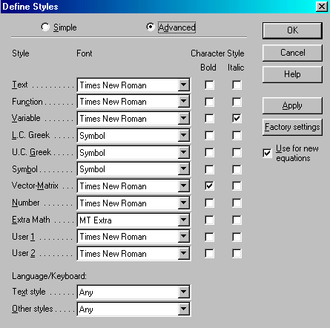
Рис. 1
(здесь и ниже приведены настройки MathType 6.0).
3.7 Размеры:
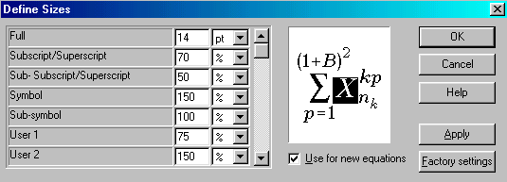
Рис. 2
3.8. Для матриц и векторов обязательно использование стиля Vector-Matrix (см. рис. 1).
3.9. Такие функции как cos, sin, max, min, const, sign и т.д. должны соответствовать стилю function (см. рис. 1).
3.10. Формула должна располагаться по левому краю страницы, двигать ее на середину документа знаками табуляции или пробела не нужно; после формулы должен следовать знак препинания (если есть), набранный редакторе формул, далее без пробела в текстовом режиме в круглых скобках следует указать номер формулы (если есть).
3.11. Вставка формул поверх текста недопустима.
4. Если статья содержит рисунки, то они должны удовлетворять следующим требованиям:
4.1. Все оригиналы рисунков должны быть дополнительно представлены в отдельных файлах с соответствующей нумерацией в формате той программы, в которой они были выполнены.
4.2. Рисунок должен представлять собой законченное качественное изображение, выполненное в любом формате и не требующее переработки (желательно делать рисунки в Visio 2003 или 2007, а обозначения и формулы на них вставлять через MathType).
4.3. Если в рисунке используются стрелки, то по возможности использовать стрелки вида « ».
4.4. Толщина линий: выносных, осевых, вспомогательных — 0,5 пункта, основных — 1 пункт.
4.5. Все обозначения на рисунке, которые представляют собой формулы, должны соответствовать указанным выше требованиям для формул (наиболее простой вариант — вставлять в рисунок формулы из MathType 6.0 в виде объектов с включенной опцией «поверх текста»).
4.6. Текст — Times New Roman (по возможности 12 пт).
4.7. Если рисунок представляет собой график, то все оси на нем должны быть обозначены стрелками (см. п. 5.2) с соответствующей подписью.
4.8. Вставка рисунков поверх текста недопустима, обтекание рисунков текстом также недопустимо.
4.9. Рисунки, сделанные средствами Microsoft Word, недопустимы.
4.10. Выравнивание рисунков, подрисуночных надписей и названий таблиц устанавливается по центру без отступа.
5. Список литературы оформляется так, как приведено в примере.
Наличие списка литературы в конце статьи является обязательным!

Ниже приведен образец оформления статьи.
А.И. Иванов, Ю.П. Петров
НАЗВАНИЕ СТАТЬИ (без точки)
Текст статьи Текст статьи Текст статьи Текст статьи Текст статьи Текст статьи Текст статьи Текст статьи Текст статьи Текст статьи Текст статьи.
Подзаголовок. Текст статьи Текст статьи (набор в редакторе формул) Текст статьи Текст статьи Текст статьи Текст статьи Текст статьи Текст статьи Текст статьи Текст статьи Текст статьи Текст (набор в редакторе формул) статьи Текст статьи Текст статьи Текст статьи Текст статьи Текст статьи Текст статьи.
.(1)
Текст статьи Текст статьи Текст статьи Текст статьи Текст статьи Текст статьи Текст статьи Текст статьи Текст статьи Текст статьи Текст статьи.
Рис. 1. Название рисунка (без точки)
Таблица 1. Название таблицы (без точки)
Список литературы (без точки)
[1]. Крылов А.Н. Собрание трудов. — М.: АН СССР, 1951. — Т.1, п.1. — 303 с.
[2]. Иванов И.И. О принципах решения оптимизационных задач // Электросвязь. — 1979. — №7. — С.16–19.

